Практическая работа № 4

Разработка программных модулей

Фоминых Сергей
Группа: 23/ИП-391к

Задача: Разработать и протестировать набор наследованных классов, демонстрирующих корректное применение механизмов объектно‑ориентированного программирования в C++ (наследование, виртуальные функции, абстрактные типы, конструкторы/деструкторы).

Код программы:
#include <iostream>
#include <fstream>
#include <string>
#include <iomanip>
#include <locale>
#include <io.h>
#include <fcntl.h>
#include <cstdlib>
#include <Windows.h>

using namespace std;

// Базовый класс для зданий
class Building {
protected:
string name;
int number;
int numberFloor;
int numberEntrance;

public:
Building() : name(""), number(0), numberFloor(0), numberEntrance(0) {}

Building(const string& n, const int& num, int numFloor, int numEntrance)
: name(n), number(num), numberFloor(numFloor), numberEntrance(numEntrance) {
}

virtual ~Building() = default;

// Геттеры
string getName() const { return name; }
int getNumber() const { return number; }
int getNumberFloor() const { return numberFloor; }
int getNumberEntrance() const { return numberEntrance; }

// Сеттеры
void setName(const string& n) { name = n; }
void setNumber(const int& num) { number = num; }
void setNumberFloor(const int& numFloor) { numberFloor = numFloor; }
void setNumberEntrance(const int& numEntrance) { numberEntrance = numEntrance; }

virtual void saveToFile(const string& filename) const {
ofstream file(filename, ios::app);
if (file.is_open()) {
file << "Тип: Здание; номер: " << name << "; улица: " << number
<< "; подъезды: " << numberEntrance << "; этажи: " << numberFloor << "\n";
file.close();
}
else {
cout << "Ошибка: не удалось открыть файл для записи.\n";
}
}

virtual void displayInfo() const = 0;
};

// Производный класс для жилых домов
class Home : public Building {
private:
int numberApartment;

public:
Home() : Building(), numberApartment(0) {}

Home(const string& n, const int& number, int numberFloor, int numberEntrance, int numberApartment)
: Building(n, number, numberFloor, numberEntrance), numberApartment(numberApartment) {
}

~Home() = default;

// Геттеры для Home
int getNumberApartment() const { return numberApartment; }

// Сеттеры для Home
void setNumberApartment(const int& numApartment) { numberApartment = numApartment; }

void saveToFile(const string& filename) const override {
ofstream file(filename, ios::app);
if (file.is_open()) {
file << "номер дома: " << name << "; название улицы: " << number
<< "; количество подъездов: " << numberEntrance
<< "; Количество этажей: " << numberFloor
<< "; Количество квартир: " << numberApartment << "\n";
file.close();
}
else {
cout << "Ошибка: не удалось открыть файл для записи.\n";
}
}

void displayInfo() const override {
cout << "--- Информация о доме ---\n";
cout << "Название: " << name << "\n";
cout << "Номер: " << number << "\n";
cout << "Количество этажей: " << numberFloor << "\n";
cout << "Количество подъездов: " << numberEntrance << "\n";
cout << "Количество квартир: " << numberApartment << "\n";
}

static Home inputFromConsole() {
string name;
int number, numberEntrance, numberFloor, numberApartment;

// Ввод номера дома
while (true) {
try {
cout << "Введите номер дома: ";
string input;
getline(cin, input);
size_t pos;
number = stoi(input, &pos);
if (pos != input.size()) throw invalid_argument("лишние символы");
if (number < 0) throw out_of_range("номер не может быть отрицательным");
break;
}
catch (...) {
cout << "Ошибка: введите корректный номер (целое число)!\n";
}
}

// Ввод названия улицы
cout << "Введите название улицы: ";
getline(cin, name);

// Ввод подъездов
while (true) {
try {
cout << "Введите количество подъездов: ";
string input;
getline(cin, input);
size_t pos;
numberEntrance = stoi(input, &pos);
if (pos != input.size()) throw invalid_argument("лишние символы");
if (numberEntrance < 0) throw out_of_range("количество не может быть отрицательным");
break;
}
catch (...) {
cout << "Ошибка: введите корректное количество (целое число)!\n";
}
}

// Ввод этажей
while (true) {
try {
cout << "Введите количество этажей: ";
string input;
getline(cin, input);
size_t pos;
numberFloor = stoi(input, &pos);
if (pos != input.size()) throw invalid_argument("лишние символы");
if (numberFloor < 0) throw out_of_range("количество не может быть отрицательным");
break;
}
catch (...) {
cout << "Ошибка: введите корректное количество (целое число)!\n";
}
}

// Ввод квартир
while (true) {
try {
cout << "Введите количество квартир: ";
string input;
getline(cin, input);
size_t pos;
numberApartment = stoi(input, &pos);
if (pos != input.size()) throw invalid_argument("лишние символы");
if (numberApartment < 0) throw out_of_range("количество не может быть отрицательным");
break;
}
catch (...) {
cout << "Ошибка: введите корректное количество (целое число)!\n";
}
}

return Home(name, number, numberFloor, numberEntrance, numberApartment);
}
};

// Функция добавления записи
void addHomeRecord(const string& filename) {
Home sf = Home::inputFromConsole();
sf.saveToFile(filename);
cout << "Запись успешно добавлена в файл \"" << filename << "\".\n";
}

// Функция для вывода содержимого файла
void displayFileContent(const string& filename) {
ifstream file(filename);
if (file.is_open()) {
cout << "\n--- Содержимое файла \"" << filename << "\" ---\n";
string line;
while (getline(file, line)) {
cout << line << "\n";
}
file.close();
cout << "--- Конец файла ---\n";
}
else {
cout << "Ошибка: не удалось открыть файл \"" << filename << "\".\n";
}
}

int main() {
cin.exceptions(ios::failbit);
setlocale(LC_ALL, "Russian");
SetConsoleCP(1251);
SetConsoleOutputCP(1251);
string filename = "home.txt";
char choice;

do {
cout << "\n--- Меню ---\n";
cout << "1. Добавить запись о доме\n";
cout << "2. Просмотреть все записи\n";
cout << "0. Выход\n";
cout << "Выберите действие: ";
cin >> choice;
cin.ignore();

switch (choice) {
case '1':
addHomeRecord(filename);
break;
case '2':
displayFileContent(filename);
break;
case '0':
cout << "Выход из программы.\n";
break;
default:
cout << "Неверный выбор. Попробуйте снова.\n";
}
} while (choice != '0');

return 0;
}
Работа программы
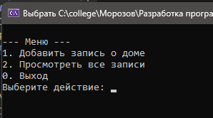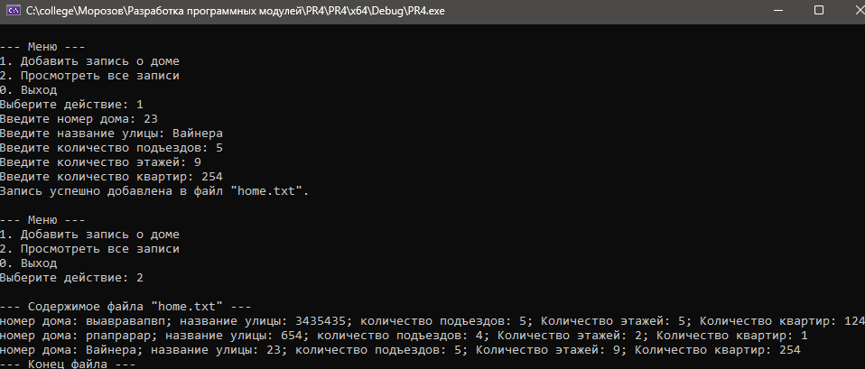

Вывод: В ходе выполнения данной работы, я освоил навыки работы с абстрактными классами и научился на основе абстрактного класса создавать объекты. Также повторил методы работы с конструкторами и деструкторами.

